Зміст.

Вступ. 2
- Поняття мас-спектроскопічного методу аналізу. 4
- Теоретичні основи мас-спектроскопії. 7
- Чутливість мас-спектроскопічного методу аналізу. 8
- Апаратура для проведення мас-спектроскопії. 9
Висновок. 19
Література. 20
Вступ

Mac-спектрометрія є одним з найбільш ефективних експресних методів аналізу й установлення будови як індивідуальних органічних сполук, так і синтетичних, природних сполук та їхніх сумішей. Завдяки своїй винятково високій чутливості й можливості використання в комбінації з газовою й рідинною хроматографією цей метод широко застосовується в органічній, біоорганічній, біологічній, фізичній, аналітичній, медичній хімії, у нафтохімії, фармакології, токсикології, охороні навколишнього середовища, судово-медичній експертизі й у контролі виробництва. Одним зі способів встановлення будови досліджуваної сполуки цим методом є автоматичне порівняння зареєстрованого спектра з банком спектрів, уведених до пам’яті ЕОМ. Однак це можна здійснити тільки в тому випадку, якщо в даному банку є спектр саме цієї речовини. Тому даний спосіб не придатний для встановлення будови зовсім нових, синтезованих або виділених із природних джерел, сполук. Останнім часом робляться спроби використати ЕОМ для автоматичної інтерпретації спектрів по спеціальних програмах, в основу яких покладені загальні й специфічні закономірності фрагментації органічних сполук. Однак і цей спосіб не досконалий й у найкращому разі лише допомагає «ручній» інтерпретації спектрів, якою користуються всі дослідники. Для успішної інтерпретації мас-спектра потрібне знання загальних характеристик органічних сполук різних класів. Успішне застосування мас-спектрометрії для встановлення будови органічних сполук засновано на використанні емпіричних правил і закономірностей, отриманих при дослідженні великої кількості сполук, що відносяться до різних груп речовин. Для опису процесів фрагментації під електронним ударом використаються звичні для хіміків-органіків структури іонів (часто із зазначеною локалізацією заряду) і механізми їхнього утворення, хоча використання такого запису не цілком правомірне, тому що іони в мас-спектрометрі існують у різних станах. Цілком вірогідно встановлюється лише елементна формула іона і той фрагмент вихідної молекули, що включена в конкретний іон (з використанням мічених атомів або серії гомологічних іонів). Що стосується зображення механізмів розпаду, то вони, як правило, приблизні й, як правило, не відбивають істинних процесів, що протікають у мас-спектрометрі. Однак як робочий метод зображення процесів фрагментації з використанням структур іонів і механізмів їхніх перетворень є найбільш раціональним, тому що виявляє ті елементи структури вихідної молекули, які включені в іон, і відбиває можливі перегрупування.
1. Поняття мас-спектроскопічного методу аналізу

Мас-спектроскопія – метод дослідження речовини шляхом визначення мас іонів цієї речовини (частіше відношення мас іонів до їхніх зарядів) і їхніх кількостей. Сукупність значень мас й їхніх відносних вмістів (концентрацій) називається мас-спектром. На малюнку (мал. 1) приведено вигляд мас-спектру метилсаліцилату.

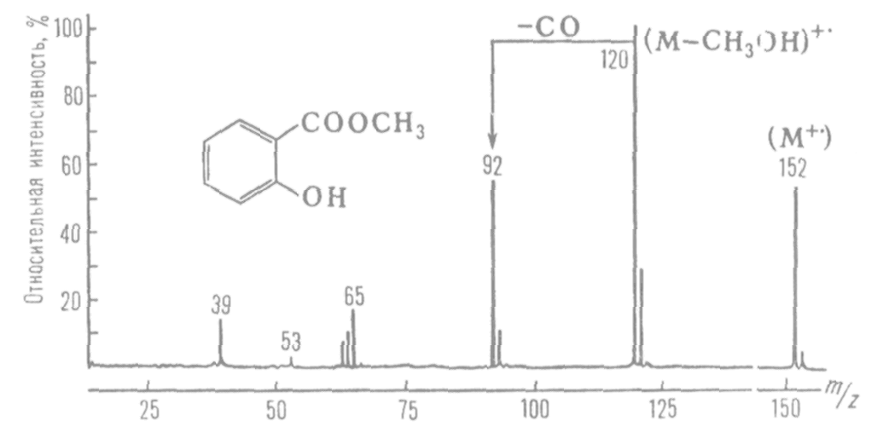

Мал. 1.

У мас-спектроскопії використається поділ у вакуумі іонів різних мас під впливом електричних і магнітних полів. Тому досліджувана речовина насамперед піддається процесу іонізації. Процес іонізації виключається при вивченні іонної структури вже іонізованих газів, наприклад в електричному розряді або в іоносферах планет. У випадку рідких і твердих речовин їх або попередньо випаровують, а потім іонізують, або ж застосовують поверхневу іонізацію. Частіше досліджуються позитивні йони, тому що існуючі методи іонізації дозволяють одержувати їх більше простими шляхами й у більших кількостях, чим негативні. Однак у ряді випадків досліджують і негативні іони.
Перші мас-спектри були отримані у Великобританії Дж. Дж. Томсоном (1910), а потім Ф. Астоном (1919). Вони привели до відкриття стабільних ізотопів. Спочатку мас-спектроскопію застосовували переважно для визначення ізотопного складу елементів і точного виміру їх атомних мас. Мас-спектрометрія і дотепер є одним з основних методів, за допомогою яких одержують дані про маси ядер й атомні маси елементів. Варіації ізотопного складу елементів можуть бути визначені з відносною погрішністю ±10⁻² %, а маси ядер – з відносною погрішністю ±10⁻⁵ % для легких й ±10⁻⁴ % для важких елементів. Висока точність і чутливість мас-спектрометрії як методу ізотопного аналізу призвели до її застосування й в інших областях, де істотним є знання ізотопного складу елементів, насамперед у ядерній техніці. У геології й геохімії мас-спектральне визначення ізотопного складу ряду елементів (свинцю, аргону й інших) лежить в основі методів визначення віку гірських порід і рудних утворень. Мас-спектрометрія широко використається в хімії для елементного й молекулярного структурного аналізу. Мас-спектральний аналіз елементної сполуки речовини особливо точний, коли ця речовина випаровується у вигляді вихідних молекул, що не розпалися, і помітна частка цих молекул не розпадається в іонному джерелі спектрометра. Тоді, застосовуючи мас-спектрометри з високою роздільною здатністю, можна, наприклад, однозначно визначити число атомів С, Н, О и інших у молекулі органічної речовини по масі молекулярного іона. Для аналізу елементної сполуки важко летучих речовин застосовують іонізацію методом вакуумної іскри. Якісний молекулярний мас-спектральний аналіз сумішей заснований на тім, що мас-спектри молекул різної будови різні, а кількісний – на тім, що іонні струми від компонентів суміші пропорційні вмістам цих компонентів.
Точність кількісного молекулярного аналізу в найкращому разі досягає точності ізотопного аналізу, однак часто кількісний молекулярний аналіз утруднений через рівність мас різних іонів, що утворяться при іонізації різних речовин. Для подолання цих труднощів у мас-спектрометрах використають «м'які» способи іонізації, що дають мало осколкових іонів, або ж комбінують мас-спектрометрію із іншими методами аналізу, особливо часто з газовою хроматографією.
Молекулярний структурний мас-спектральний аналіз заснований на тім, що при іонізації речовини деяка частина молекул перетворюється на іони, не руйнуючись, а деяка частина при цьому розпадається на осколки - фрагменти. Вимір мас і відносного змісту молекулярних й осколкових іонів (молекулярного мас-спектра) надає інформацію не тільки про молекулярну масу, але й про структуру молекули.
У фізико-хімічних дослідженнях мас-спектрометрію застосовують при дослідженнях процесів іонізації, вивченні фізичної й хімічної кінетики; для визначення потенціалів іонізації, теплоти випаровування, енергій зв'язку атомів у молекулах. За допомогою неї проведені виміри складу атмосфери Землі (можливі аналогічні виміри складу атмосфер і інших планет). Її починають застосовуватися як експресний метод газового аналізу в медицині. Висока абсолютна чутливість мас-спектрометрії дозволяє використати її для аналізу дуже невеликої кількості речовини ( 10⁻¹² г. ).
2. Теоретичні основи мас-спектроскопії

У мас-спектрометрії вивчають питомі заряди іонів. Питомим зарядом називають відношення заряду частинки до її маси: . Для вимірювання питомого заряду використовують відхилення заряджених частинок у магнітному та електричному полях. Радіус траєкторії частинки визначають за допомогою формули: . Для детектування іонів використовують фотопластинки та детектори іонів. Теорія молекулярного структурного мас-спектрального аналізу при найбільш часто використовуваному методі іонізації електронним ударом (електрони з енергією, у кілька разів більшою за енергію іонізації) заснована на уявленні про утворення при такому ударі збудженого молекулярного іона, що розпадається потім з розривом більше слабких зв'язків у молекулі. Стан теорії не дає поки можливості кількісно передбачати мас-спектр молекули й необхідні для кількісного аналізу коефіцієнт чутливості приладу для різних речовин. Тому для визначення невідомої структури молекули по її мас-спектру й для якісного аналізу використають кореляційні дані по мас-спектрах речовин різних класів, а для грубої оцінки коефіцієнта чутливості - практично лінійний зв'язок між сумарною ймовірністю іонізації й молекулярною масою для не надто важких молекул одного гомологічного ряду. Тому при молекулярному мас-спектральному аналізі, коли це тільки можливо, завжди проводять градуювання приладу по відомих речовинах або сумішам відомої сполуки (при визначенні ізотопної суміші, внаслідок відносно малої різниці в ймовірностях іонізації або дисоціації порівнюваних часток, аналіз іноді можливий без градуювання по сумішах відомої сполуки). В наш час для проведення мас-спектроскопічного аналізу та, особливо. для аналізу його результатів та їх інтерпретації використовують комп’ютерну техніку, що дозволяє аналізувати та прораховувати одержані дані. Використання вбудованих процесорів.
3. Чутливість мас-спектроскопічного методу аналізу

Чутливість (у мас-спектроскопії) – це величина, що показує, яку кількість речовини потрібно ввести в мас-спектрометр для того, щоб її можна було із високою мірою достовірності виявити. Для простоти розглянемо пов'язаний із чутливістю параметр – мінімальну обумовлену кількість речовини, або поріг виявлення. Типова величина порога виявлення хорошого хромато-мас-спектрометра, який використовують для аналізу органічних сполук, становить 1 пікограм при введенні 1 мікролітра рідини. Межа виявлення неорганічних речовин ще нижча. Межа виявлення для ряду металів становить одну частку на квадрильйон. Це значить, що чутливость приладу достатня, щоб детектувати 1 кілограм металу (наприклад, ртуті, свинцю й т.д.) розчиненого в озері Байкал (за умови його перемішування й повного розчинення). У мас-спектрометрії ізотопів, наприклад, досить 1000 молекул діоксиду вуглецю (вуглекислий газ) щоб одержати сигнал вуглецю. Вона дозволяє виявити всі елементи періодичної системи із чутливістю 10⁻¹² г. Такі прилади як DELTAPlus, DELTA Plus XL і МАТ253 здатні визначити різницю в один ізотоп серед десяти мільйонів атомів.
4. Апаратура для проведення мас-спектроскопії

Мас-спектрометри – це прилади для розділу іонізованих частинок речовини (молекул, атомів) по їхніх масах, заснований на впливі магнітних й електричних полів на пучки іонів, що летять у вакуумі. У мас-спектрометрії реєстрація іонів здійснюється електричними методами, у мас-спектрографах - по потемнінню чутливого шару фотопластинки, що поміщається в прилад.

Мал. 2.

На малюнку 2 зображено блок-схему мас-спектрометра. Мас-спектрометр звичайно містить пристрій для підготовки досліджуваної речовини, іонне джерело, де ця речовина частково іонізується й відбувається формування іонного пучка, мас-аналізатор, у якому відбувається поділ іонів по масах, точніше, по величині відношення маси m іона до його заряду e; приймач іонів, де іонний струм перетвориться в електричний сигнал, що потім підсилюється й реєструється. У пристрій, що реєструє, крім інформації про кількість іонів (іонний струм) , з аналізатора надходить також інформація про масу іонів. Мас-спектрометр містить також системи електричного живлення й пристрій відкачки, що створює і підтримують високий вакуум в джерелі й аналізаторі. Іноді мас-спектрометр з'єднують із ЭОМ для прискорення обчислень.
При будь-якому способі реєстрації іонів мас-спектр в остаточному підсумку являє собою залежність величини іонного струму I від m. Наприклад, у мас-спектрі свинцю кожний з піків іонного струму відповідає однозарядним іонам ізотопів свинцю. Висота кожного піка пропорційна вмісту даного ізотопу у свинці. Відношення маси іона до ширини піка (в одиницях маси):
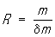
називається роздільною силою або роздільною здатністю мас-спектрометра. Оскільки ширина піка на різних рівнях інтенсивності іонного струму різна, величина R на різних рівнях також різна. Для повної характеристики роздільної здатності приладу необхідно знати форму іонного піка, що залежить від багатьох факторів. Іноді роздільною здатністю називають значення тієї найбільшої маси, при якій два піки, що відрізняються по масі на 1, можна виявити. Загальноприйнятого визначення чутливості мас-спектрометрів не існує. Якщо досліджувана речовина вводиться в іонне джерело у вигляді газу, то чутливістю часто називають відношення струму, створюваного іонами даної маси заданої речовини, до парціального тиску цієї речовини в іонному джерелі. Ця величина в приладах різних типів і з різними роздільними здатностями лежить у діапазоні від 10⁻⁶ до 10⁻³ а/мм рт. ст. Відносною чутливістю називається мінімальний вміст речовини, що ще може бути виявлене за допомогою мас-спектрометрії у суміші речовин. Для різних приладів, сумішей і речовин вона лежить у діапазоні від 10⁻³ до 10⁻⁷ %. За абсолютну чутливість іноді приймають мінімальну кількість речовини в грамах, яку необхідно ввести для виявлення даної речовини.
В основі класифікації мас-спектрометрів лежить принцип побудови та функціонування мас-аналізатора. Розрізняють статичні й динамічні мас-аналізатори. У статичних мас-аналізаторах для поділу іонів використаються електричні й магнітні поля, постійні або практично не змінні за час прольоту іона через прилад. Поділ іонів є в цьому випадку просторовим: іони з різними значеннями m/е рухаються в аналізаторі по різних траєкторіях. У мас-спектрографах пучки іонів з різними величинами m/е фокусуються в різних місцях фотопластинки, утворюючи після проявлення сліди у вигляді смужок (вихідний отвір іонного джерела звичайно робиться у формі прямокутної щілини). У статичних мас-аналізаторах пучок іонів із заданим m/е фокусується на щілину приймача іонів. Мас-спектр утвориться (розгортається) при зміні магнітного або електричного поля, у результаті чого в прийомну щілину послідовно попадають пучки іонів з різними величинами m/е. При безперервному записі іонного струму виходить графік з іонними піками ( мал. 1. ). Для одержання такої форми мас-спектра, зареєстрованого мас-спектрографом на фотопластинці, використаються мікрофотометри.

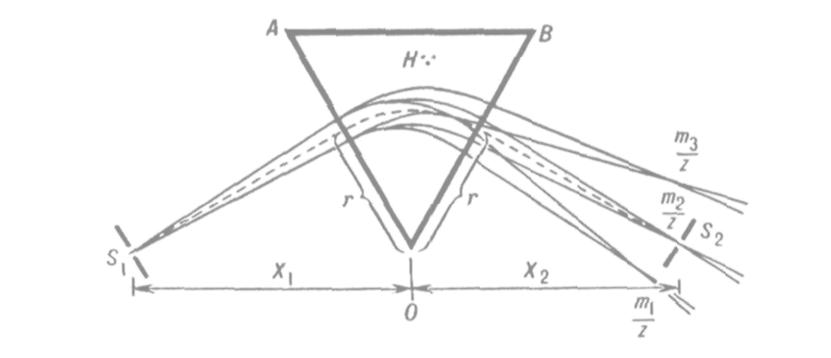

Мал. 3.
На мал. 3 наведена схема розповсюдженого статичного мас-аналізатора з однорідним магнітним полем. Іони, утворені в іонному джерелі, виходять із щілини шириною S₁ у вигляді розбіжного пучка, що у магнітному полі розділяється на пучки іонів з різними величинами відношення маси іона до його електричного заряду:
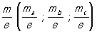, причому пучок іонів з масою m_{b} фокусується на щілину S₁ приймача іонів. Величина m_{b}/e визначається виразом:
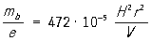, (1)
де m_{b} - маса іона (в атомних одиницях маси), е - заряд іона (в одиницях елементарного електричного заряду), r - радіус центральної траєкторії іонів, Н - напруженість магнітного поля (в эрстедах), V -прикладена різниця потенціалів (у вольтах) за допомогою якої прискорені іони в іонному джерелі (прискорюючий потенціал).
Розгорнення мас-спектра досягається зміною Н або V. Перше краще, тому що в цьому випадку по ходу розгортання не змінюються умови «витягування» іонів з іонного джерела. Роздільна здатність такого мас-спектрометра рівна:
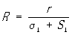 ,
де σ₁ - ширина пучка в місці, де він потрапляє в щілину приймача S₂.
Якби фокусування іонів було ідеальним, то у випадку мас-аналізатора, у якого X₁ = X₂ (мал. 3), σ₁ було б у точності рівним ширині щілини джерела S₁. У дійсності σ ₁>S₁, що зменшує роздільну здатність пристрою. Однією із причин розширення пучка є розброс у кінетичній енергії іонів, що вилітають із іонного джерела. Це в більшій або меншій мірі неминуче для будь-якого іонного джерела. Іншими причинами є: наявність у даного пучка значної розсіюваності, розсіювання іонів в аналізаторі через зіткнення з молекулами залишкового газу, відштовхування іонів у пучку через однойменність їхніх зарядів. Для ослаблення впливу цих факторів застосовують „похиле входження ” пучка в аналізатор і криволінійні границі магнітного поля. У деяких мас-спектрометрах застосовують неоднорідні магнітні поля, для зменшення розсіювання іонів прагнуть створити в аналізаторі високий вакуум (10⁻⁸ мм рт. cm. у приладах із середньою й високою величиною R). Для ослаблення впливу розбросу по енергіях застосовують прилади з подвійним фокусуванням, які фокусують на щілину S₂ іони з однаковими m/е, що вилітають не тільки по різних напрямках, але й з різними енергіями. Для цього іонний пучок пропускають не тільки через магнітне, але й через електричне поле, що відхиляє частинки (мал. 4).

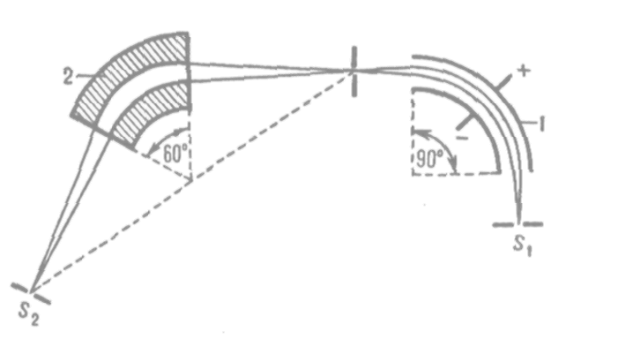Мал. 4.

Зробити S₁ й S₂ менше на кілька мікрометрів технічно важко. Крім того, це привело б до дуже малих іонних струмів, що значно вплинуло б на чутливість аналізу. Тому в приладах для одержання високої й дуже високої роздільної здатності доводиться використати більші величини r і відповідно довгі іонні траєкторії (до декількох метрів).
У динамічних мас-аналізаторах для поділу іонів з різними m/е використають, як правило, різні часи прольоту іонами певної відстані. Існують динамічні аналізатори, у яких використається сполучення електричних і магнітних полів, і чисто електричні аналізатори. Для динамічних мас-аналізаторів загальним є вплив на іонні пучки імпульсних або радіочастотних електричних полів з періодом, меншим або рівним часу прольоту іонів через аналізатор. Запропоновано більше 10 типів динамічних мас-аналізаторів, у тому числі час-пролітний, радіочастотний, квадрупольний, фарвитрон, омегатрон, магніто-резонансний, циклотронно-резонансный. Перші чотири аналізатори є чисто електричними, в останніх трьох використається сполучення постійних магнітних і радіочастотного електричних полів.

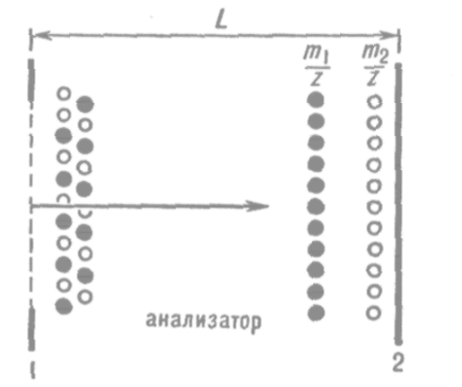Мал. 5.

У час-пролітному мас-спектрометрі (мал. 5) іони утворяться в іонному джерелі дуже коротким електричним імпульсом й «впорскуються» у вигляді «іонного пакета» через сітку 1 в аналізатор 2, що представляє собою еквіпотенціальний простір. «Дрейфуючи» уздовж аналізатора в напрямку до колектора іонів 3, вихідний пакет «розшаровується» на ряд пакетів, кожний з яких складається з іонів з однаковими m/е. Розшарування обумовлене тим, що у вихідному пакеті енергія всіх іонів однакова, а їхньої швидкості й, отже, часи прольоту t аналізатора обернено пропорційні :
, (3)
Тут V - прискорювальний потенціал, L - довжина аналізатора. Послідовність іонних пакетів, що приходять на колектор, утворить мас-спектр, що реєструється, наприклад на екрані осцилографа.
У радіочастотному мас-спектрометрі іони здобувають в іонному джерелі однакову енергію e і проходять через систему послідовно розташованих сіткових каскадів. Кожен каскад являє собою три плоско паралельні сітки 1, 2, 3, розташовані на рівній відстані друг від друга. До середньої сітки щодо двох крайніх прикладене високочастотне електричне поле U_{вч}. При фіксованій частоті цього поля й енергії іонів e тільки іони з певним m/е мають таку швидкість, що, рухаючись між сітками 1 й 2 у напівперіоді, коли поле між ними є прискорювальним для іонів, вони перетинають сітку 2 у момент зміни знака поля й проходять між сітками 2 й 3 також у прискорювальному полі. Вони одержують максимальний приріст енергії й попадають на колектор. Іони інших мас, проходячи ці каскади, або гальмуються полем, тобто гублять енергію, або одержують недостатній приріст енергії й відкидаються наприкінці шляху від колектора високим гальмуючим потенціалом U₃. У результаті на колектор попадають тільки іони з певним m/е. Маса таких іонів визначається співвідношенням:
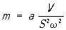 (4)
де а - чисельний коефіцієнт, S - відстань між сітками. Перебудова аналізатора на реєстрацію іонів інших мас здійснюється зміною або початкової енергії іонів, або частоти високочастотного поля.
У квадрупольному мас-спектрометрі поділ іонів здійснюється в поперечному електричному полі з гіперболічним розподілом потенціалу. Поле створюється квадрупольним конденсатором (квадруполем), що складається із чотирьох стрижнів круглого або квадратного поперечного перерізу, розташованих симетрично відносно центральної осі й паралельно їй. Протилежні стрижні з'єднані попарно, і між парами прикладені постійна й змінна високочастотні різниці потенціалів. Пучок іонів уводиться в аналізатор уздовж осі квадруполя через отвір. При фіксованих значеннях частоти і амплітуди змінної напруги U₀ тільки в іонів з певним значенням m/е амплітуда коливань у напрямку, поперечному осі аналізатора, не перевищує відстані між стрижнями. Такі іони за рахунок початкової швидкості проходять через аналізатор й, виходячи з нього через вихідний отвір, реєструються, потрапляючи на колектор іонів. Крізь квадруполь проходять іони, маса яких задовольняє умові:
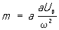, (5)
де а - постійна приладу. Амплітуда коливань іонів інших мас наростає в міру їхнього руху в аналізаторі так, що ці іони досягають стрижнів і нейтралізуються. Перебудова на реєстрацію іонів інших мас здійснюється зміною амплітуди U_{o} або частоти змінної складової напруги.
Роздільна здатність для кожного типу динамічних мас-аналізаторів визначається складною сукупністю факторів, частина з яких, наприклад вплив об'ємного заряду й розсіювання іонів в аналізаторі, є загальними для всіх типів мас-спектрометрів, як динамічних, так і статичних. Для приладів важливу роль грає відношення часу, за яке іони пролітають відстань, рівну ширині іонного пакета до загального часу прольоту іонами простору дрейфу. Для мас-спектрометрів з дуже високою роздільною здатністю, а також для лабораторних приладів широкого призначення, від яких потрібні одночасно висока роздільна здатність, висока чутливість, широкий діапазон вимірюваних мас і відтворюваність результатів вимірів, найкращі результати досягаються за допомогою статичних мас-аналізаторів. З іншого боку, в окремих випадках найбільш зручні динамічні. Наприклад, час-пролітні мас-спектрометри зручні для реєстрації процесів тривалістю від 10⁻² до 10⁻⁵ сек., радіочастотні мас-спектрометри завдяки малим величинам ваги, габаритів і споживаної потужності перспективні в космічних дослідженнях.
Мас-спектрометри класифікуються також по способах іонізації, у якості яких використаються:
1) іонізація електронним ударом;
2) фотоіонізація;
3) іонізація в сильному електричному полі (польова іонна емісія)
4) іонізація іонним ударом (іонно-іонна емісія);
5) поверхнева іонізація, електрична іскра у вакуумі (вакуумна іскра);
6) іонізація під дією лазерного променя.
В аналітичній мас-спектроскопії найбільш часто застосовуються завдяки відносній технічній простоті й досить сильним створюваним іонним струмам способи: 1 - при аналізі речовин, що випаровують; 6 - при роботі із нелеткими речовинами й 5 - при ізотопному аналізі речовин з низькими потенціалами іонізації. Спосіб 6 завдяки великому енергетичному розбросу іонів вимагає аналізаторів з подвійним фокусуванням навіть для досягнення роздільної сили в кілька сотень одиниць. Значення середніх іонних струмів, створюваних іонним джерелом з іонізацією електронним ударом при енергії іонів в 40 - 100 ев і ширині щілини джерела кілька десятків мкм (типової для лабораторних мас-спектрометрів), становлять 10⁻¹⁰ - 10⁻⁹ а. Для інших способів іонізації ці струми звичайно менші. «М'яка» іонізація, тобто іонізація молекул, супроводжувана незначною дисоціацією іонів, здійснюється за допомогою електронів, енергія яких лише на 1 - 3 ев перевершує енергію іонізації молекули, а також з використанням способів 2, 3, 4. Одержувані при «м'якій» іонізації струми звичайно рівні 10⁻¹² - 10⁻¹⁴ а.
Величини іонних струмів, створюваних у мас-спектрометрах, визначають вимоги до їхнього посилення й реєстрації. Чутливість застосовуваних підсилювачів рівна 10⁻¹⁵ - 10⁻¹⁶ а при постійній часу від 0,1 до 10 сек. Подальше підвищення чутливості або швидкодії досягається застосуванням електронних помножувачів, які підвищують чутливість виміру струмів до 10⁻¹⁸ - 10⁻¹⁹ а.
Приблизно ті ж значення чутливості досягаються при використанні фотографічної реєстрації іонів за рахунок тривалої експозиції. Однак через малу точність виміру іонних струмів і громіздкості пристроїв введення фотопластинок у вакуумну камеру аналізатора фотореєстрація мас-спектрів зберегла певне значення лише при дуже точних вимірах мас, а також у тих випадках, коли необхідно одночасно реєструвати всі лінії мас-спектра через нестабільність джерела іонів, наприклад при елементному аналізі у випадку іонізації вакуумною іскрою.
Прийнята система індексів для мас-спектрометрів класифікує прилади в основному не по типу пристрою, а по призначенню. Індекс складається із двох букв (МІ - мас-спектрометр ізотопний, МХ - для хімічного аналізу, МС - для фізико-хімічних, у тому числі структурних, досліджень, МВ - прилад з високою роздільною здатністю) і чотирьох цифр, з яких перша вказує на використовуваний метод поділу іонів по масах (1 - у магнітному однорідному полі, 2 - у магнітному неоднорідному, 4 - магніто-динамічний, 5 - час-пролітний, 6 - радіочастотний), друга - на умови застосування (1 - індикатори, 2 - для виробництв, контролю, 3 - для лабораторних досліджень, 4 - для спеціальних умов), а останні дві є номером моделі.
Висновок

Широке використання мас-спектроскопічних методів аналізу обумовлене необхідністю проводити точні хімічні дослідження. У фармацевтичному аналізі потрібно точно та швидко визначати вміст лікувальної речовини у препараті, дана речовина може і не мати певної характерної хімічної реакції. Тому визначення її методами звичайної хімії утруднене. Хроматографічний метод вимагає підбору певних розчинників для речовини, тому цей метод не ефективний для експресного аналізу. І лише мас-спектрометричний аналіз, досить часто в сукупності із хроматографією дозволяє швидко визначати вміст органічних речовин у препаратах. Дослідження складу лікарських препаратів не єдине застосування мас-спектрометрії в фармацевтиці. Досить часто необхідно визначити чистоту препарату, особливо коли ми маємо справу із радіоактивними препаратами призначеними для радіотерапії, лікування онкозахворювань. Це завдання вирішує ізотопна мас-спектрометрія, яка вивчає природні та техногенні варіації ізотопного складу хімічних елементів. Вона дозволяє виявити всі елементи періодичної системи із чутливістю 10⁻¹² г.
Широкий розвиток комп’ютерної техніки дозволив багато рутинної роботи, яку раніше виконували дослідники перекласти на ЕОМ, що підвищило швидкість проведення досліджень та їх точність, дозволило розробити цілком автоматичні станції мас-спектрометричного аналізу.
Література

- Рафальсон А. Э., Шерешевский А. М., Мас-спектрометричні прилади. – М. Хімія, 1968;
- Бейнон Дж. Мас-спектрометрія і її застосування в органічній хімії. Пер. з англ.. – М. Хімія, 1964;
- Химия: Справочное издание/ под ред. В. Шретер, К.-Х, Лаутеншлегер, Х. Бибрак и др.: Пер. с нем. – М.: Химия, 1989.– 648 с.
- Химическая энциклопедия в 5 т. / под ред. И. Л. Кнунянца. – М.: Советская энциклопедия, 1990.
- Хмельницький Р. А., Мас-спектрометрія в органічній хімії. – Л.: Хімія, 1972.

